大会役員・各大学スタッフ関係各位

長崎県大学バレーボール連盟
事務局 宮良 俊行
世話人 坂本 亘
監督・コーチ懇親会のご案内
拝 啓
皆様におかれましては、ますますご清栄のことと心よりお慶び申し上げます。平素は大学バレーボールの
活動に多大なお力添えを賜り、厚く御礼申し上げます。
日頃の皆様のご尽力に対するお礼と親睦を深め、交流をはかる目的で懇親会を計画しております。
当日はささやかな宴席も用意して、にぎやかな会にする予定でございます。ぜひとも万障お繰り合わせ
の上、ご参加下さいますようお願い申し上げます。
敬 具
記
日 時 平成29年5月26日（金）19時〜
場 所 佐世保第一ホテル
長崎県佐世保市三浦町４−４ Tel: 0956-22-7486
会 費 5,500円（当日会場にて承ります）

※問い合わせ先 宮良 俊行（長崎国際大学）090-8354-8557
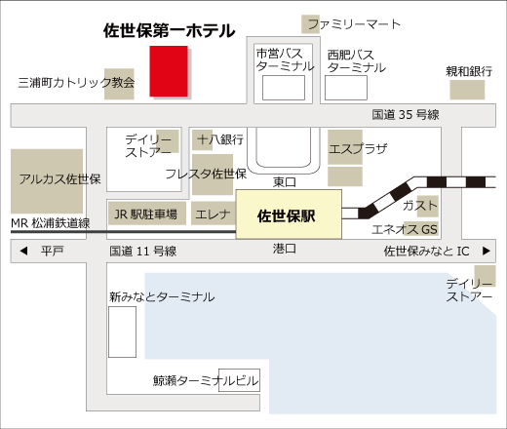
・・・・・・・・・・・・・・・・・・・・・・・・・・・・・・・・・・・・・・・・・・・・・・・・
- 出欠確認
懇親会に 参加する ・ 参加しない （どちらかに○をしてください）

チーム名 ：

参加者 ： 参加者 ：

大会参加申込と同時にメールにてご返信ください。

